雨水控制利用专项规划设计
1. 项目概况与设计目标
项目性质：工业遗产改造为复合型文化商业空间（含办公、展览、餐饮、市集等）。
气候背景：长春属温带大陆性季风气候，年均降雨量约564.1mm，降雨集中在夏季（6-8月），需重点考虑暴雨径流控制与冬季防冻。
设计目标：年径流总量控制率：≥70%（对应设计降雨量约28mm）；面源污染削减率：≥50%；雨水资源化利用率：≥10%（用于绿化灌溉、道路冲洗）。
2. 总体技术路线
规划遵循“渗、滞、蓄、净、用、排”的低影响开发理念，构建从源头减量到末端调蓄的三级雨水管理体系。在源头环节，通过绿色屋顶与透水铺装减少径流产生；在过程控制环节，利用植草沟、下凹式绿地及雨水花园对径流进行滞留、渗透与初步净化；在末端环节，依托地下蓄水池与生态湿塘进行雨水的深度调蓄与资源化利用，超标雨水则安全排入市政管网，形成完整的生态循环闭环。
3. 分区设施布局规划
针对场地不同功能区的特征，实施差异化的设施布局策略。
在中部核心公共活动区，包括入口门厅、多功能厅及季节市集周边，将大面积硬质铺装替换为多孔沥青或透水混凝土，并利用现状大树设置连通式树池雨水花园，配合带有截污功能的线性排水沟，高效消纳人流密集区的地表径流。
在建筑屋面雨水收集区，特别是鱼菜共生展厅、温室餐厅等大跨度厂房区域，将落水管断接引流至周边的下凹式绿地或雨水花箱，并在进入蓄水池前设置初期弃流装置以去除屋面灰尘污染物。
在景观生态缓冲区，利用北侧水体及东侧绿地构建植被浅沟替代传统混凝土沟渠，特别是在后勤入口与卸货区周边，引导雨水汇入北侧雨水湿地，使其成为场地的终极调蓄与净化场所。
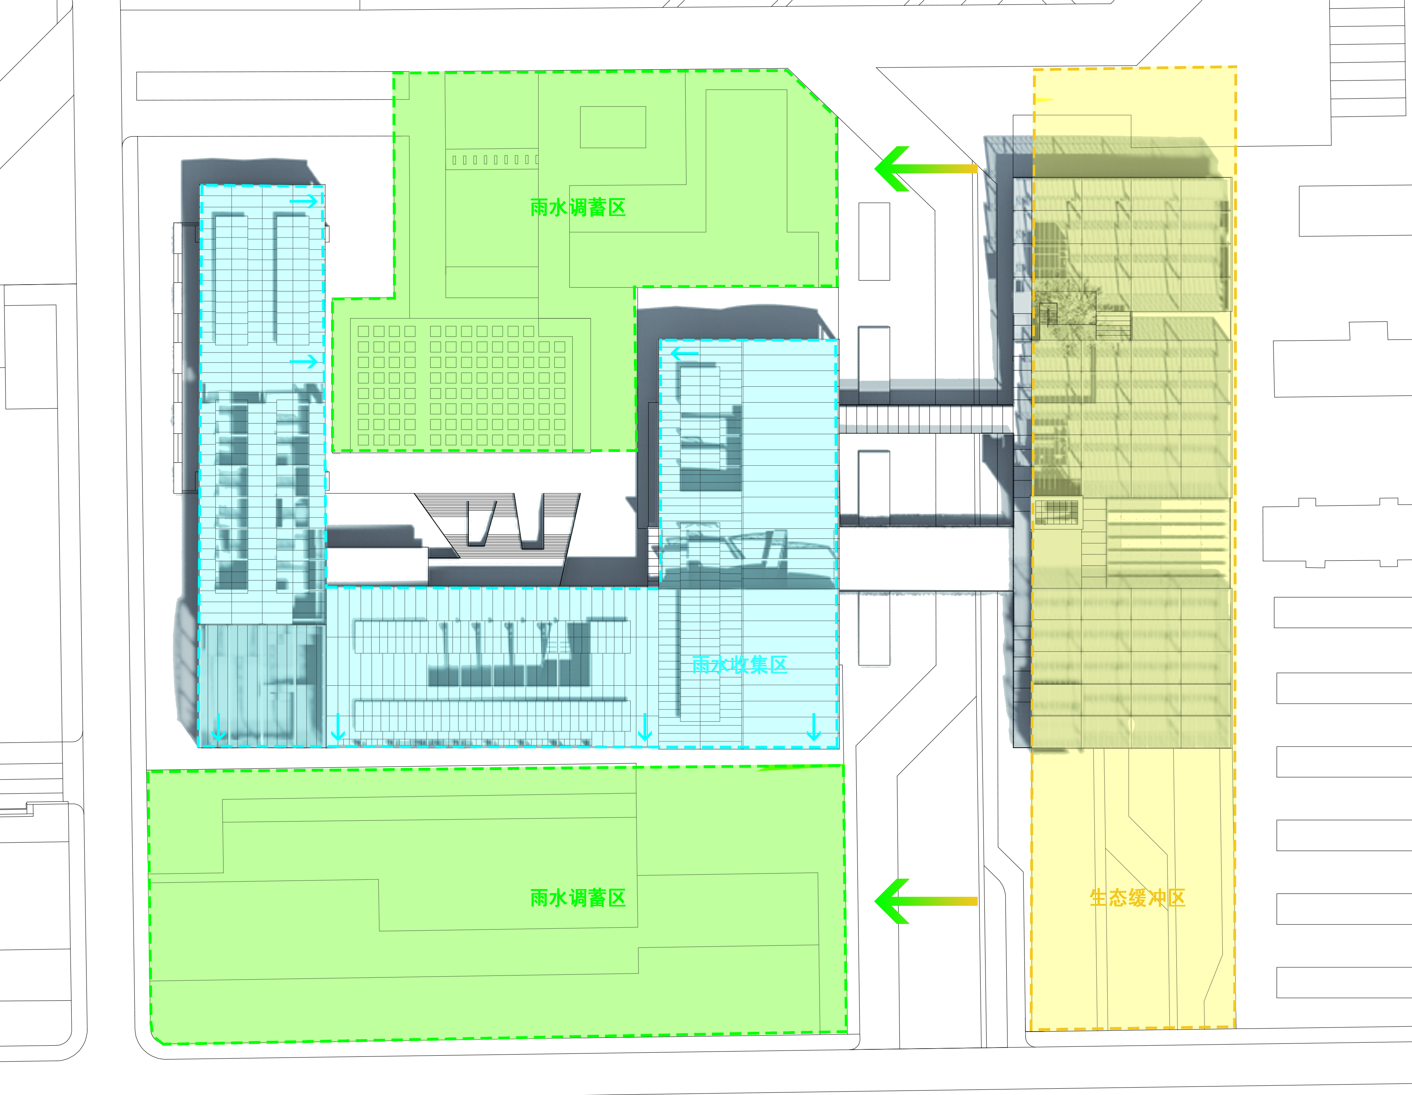
场地分区布局
4. 雨水收集与回用系统设计
系统重点收集屋面洁净雨水及广场透水铺装下渗雨水，经过初期弃流、格栅过滤后存入地埋式蓄水池，建议蓄水池选址于多功能厅或儿童阅览区附近的地下空间以节约地面景观用地。储存雨水经石英砂过滤与消毒处理后，优先用于鱼菜共生展厅及周边绿地的灌溉，其次用于季节市集广场的地面清洁，枯水期还可作为北侧水体的景观补水水源，从而实现水资源的高效循环利用。
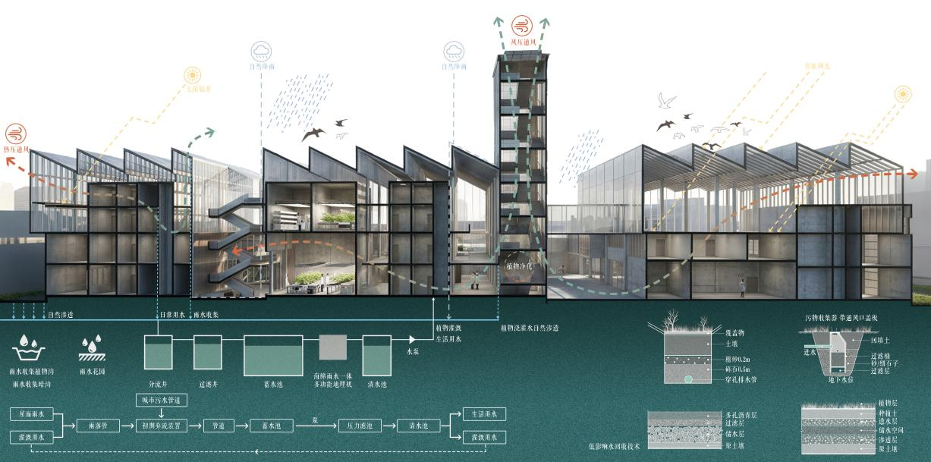
水回收利用系统
5. 竖向设计与溢流排放
场地竖向设计严格遵循“绿地标高低于道路标高，道路标高低于建筑室内标高”的原则，确保雨水能依靠重力自然流入下凹绿地与植草沟。当遭遇超过设计标准的暴雨时，系统通过预设的紧急溢流口将多余雨水排入市政雨水管网，最终汇入城市河道，并设置防倒灌措施保护建筑地下室安全，确保场地在极端天气下的防涝能力。
6. 植物配置
植物选型充分考虑长春地区的气候特征，优先选用耐淹、耐旱且耐寒的乡土品种。在雨水花园与下凹式绿地中配置千屈菜、鸢尾、玉簪等宿根花卉；植草沟内种植高羊茅、结缕草等根系发达的草本植物；湿地边缘则布置芦苇、香蒲等水生植物，既保证净化效果又兼顾冬季景观与防寒需求。

